## 简便计算的整理与复习

【**学习内容**】教材第72页例2，课堂活动第2、3题，练习十八

【**学习地图**】

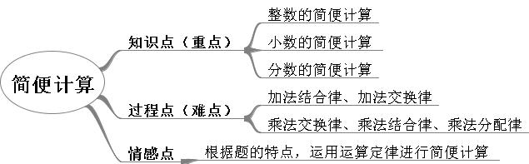

【**学习准备**】题卡

**【学习步骤】**

**一、情景**

1．视频穿越，编一道好算的数学题（激趣，诱发学生学习动力）

14.3 4.3 25 125 8 4 0.14 5.86 7/14 15/14

尾同 尾补 同分母 凑整 约分……

**二、活动**

1．出示课件，小组讨论？

⑴在四则混合运算里，第一级和第二级运算是怎样规定的？

⑵我们学习哪些运算定律》用字母怎样表示？

⑶减法和除法计算时，有时还可以应用哪些运算性质？

学生自主整理五分钟，上台汇报。教师总结。

五律 （板书）

加法交换律： a+b=b+a

乘法交换律： a×b=b×a

加法结合律：（a+b)+c=a+(b+c)

乘法结合律： (a×b）×c=a×(b×c）

乘法分配律：（a+b）×c=a×c+b×c

1. b）×c=a×c-b×c

三性 （板书）

减法的 a-b-c=a-(b+c）

性 质 ： a-(b-c）=a-b+c

除法的 a÷b÷c=a÷(b×c)（b,c≠0）

性 质 ：a÷(b÷c)=a÷b×c（b,c≠0）

商不变 a÷b=(a×m)÷(b×m) （b,m≠0）

的性质：a÷b=(a÷m)÷(b÷m)（b,m≠0）

2．课件出示例2

计算下列各，并交流算法

278＋450÷18×25 46×2.2÷（3.3＋5.9）

×［－(－)］ 54＋99×99＋45

⑴生独立观察各题的特点。

⑵小组讨论在计算时应注意的事项。

⑶生独立计算。

⑷生上台展示，全班核对。

⑸引导学生总结：在四则混合运算中，首先要注意运算顺序：有括号的先算括号里的，能用简例方法的用简便方法。

**三、导学**

1．小组交流四则混合运算的计算方法。

2．你算得快，我算得快，大家练练都很快

⑴你准备怎样完成？

⑵你做这道的根据是什么？你有什么发现？

⑶生独立完成。对该题作小结归纳。

1. 你也练练，我也练练，运算能力非等闲

⑴你准备怎样完成？

⑵你做这道的根据是什么？你有什么发现？

⑶生独立完成。对该题作小结归纳。

**四、运用**

先独立完成，再全班核对。

课件出示四道练习题

**五、评价**

1．这节课我们学习了什么内容？你有什么收获？你还想知道什么？

**六、作业**

1.综合复习P23-24

2.整理简便运算相关知识与典型题。

3.把本节课收获的运算策略进行完善，制作一份小报。